智能家居服务端部署步骤
- 源代码打包生成war
- 生成的war拷贝到服务器的相应文件目录下，以Tomcat为例：拷贝到 webapps的目录下
- 启动Tomcat服务器，等待启动成功。
- 关闭Tomcat,删除war包。
- 修改配置文件，配置文件路径WEB-INF\classes
- 修改application.config.properties，该配置是数据库连接文件。示例
- 修改conf.properties。修改示例。
注意：配置文件的修改，只能修改value值，不能修改key值，即只能修改等号后面的内容
上传头像地址(建议以upload_file结尾)
HWCLOUD_EQUIPMENT_URL 为汉威云webservice接口
HWCLOUD_ANDROIDPUSH_URL 为消息推送webservices接口
HW_SMS_URL 为短信推送webservices地址
HW_INTERVAL_TIME 为报警间隔时间
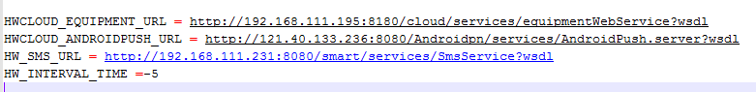
ALERTTYPE00 为报警设备状态提示语，00到06分别代表这七种状态。为了国际化，建议汉字转码不要直接用汉字
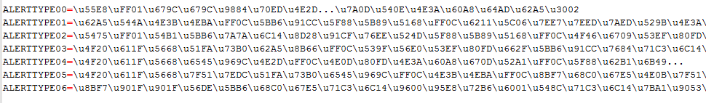
- 重启Tomcate即可

